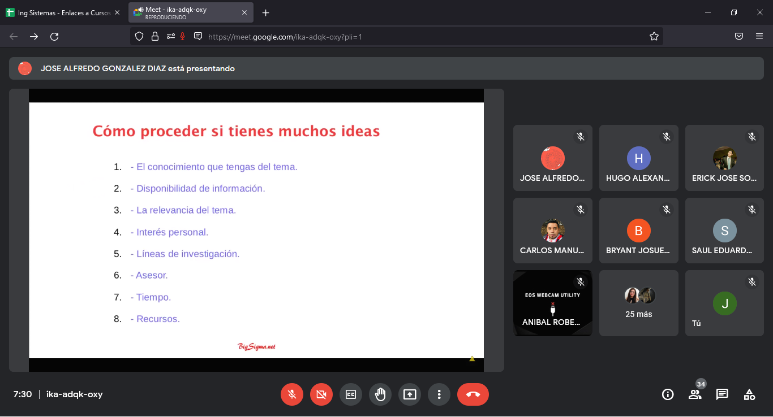

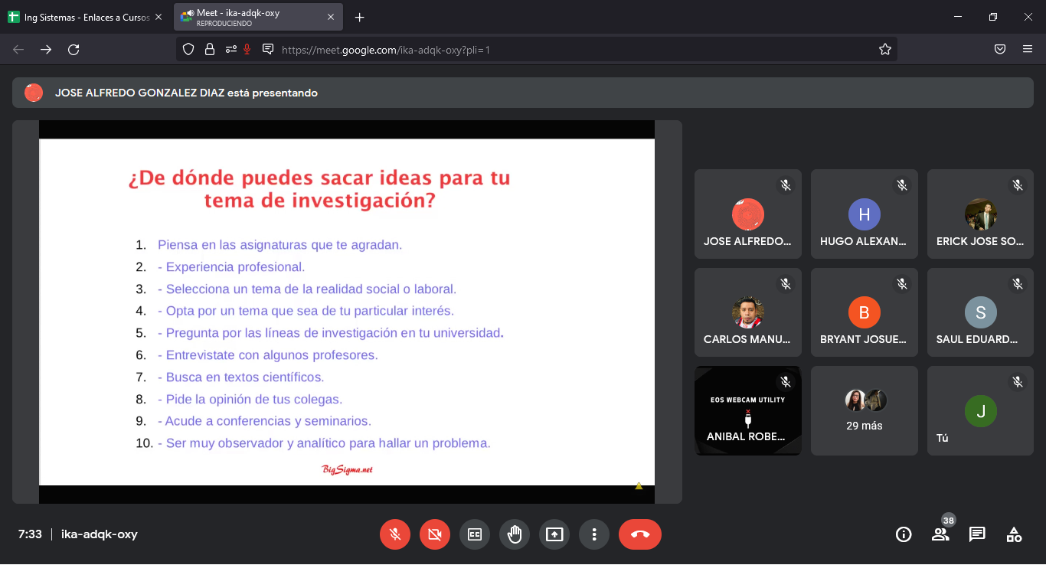

JOSE ALFREDO GONZÁLEZ

58353043

stiasociados@gmail.com

<https://www.youtube.com/watch?v=3Yfkr98AoiQ>

<https://drive.google.com/file/d/1ZWpP0g9drruyU_dIZQjt6gkMjOEwJ0v3/view>

**TAREA:**

9. Trabajo no Presencial: Realizar el mapa mental y su hoja sobre los posibles temas de investigación

<https://www.youtube.com/watch?v=obtZtbm45a8>